Состояние системы воспитательной работы
и системы дополнительного образования
в муниципальном образовании город Новотроицк
в 2020-2021 учебном году
В 2017-2018 учебном году система воспитательной работы управления образования и педагогических коллективов образовательных учреждений осуществлялась в соответствии с такими документами, как:
- ФЗ «Об образовании» (гл.1,ст.2 – принципы; глава 2,ст.4- задачи деятельности; гл.2, ст.4- о дополнительном образовании);
- ФЗ «Об основных гарантиях прав ребенка РФ» (24 июня 1998г);
- ФЗ «Об основах системы профилактики безнадзорности и правонарушений несовершеннолетних» (24 мая 1999г. с изменениями, дополнениями последующих лет);
- ФЗ «О государственной поддержке молодежных и детских общественных организаций» (26 мая 1995г);
- Приказ Министерства образования и науки РФ от 01.01.2001 года «Об утверждении методических рекомендаций об осуществлении функций классного руководителя педагогическими работниками государственных образовательных учреждений субъектов Российской Федерации и муниципальных учреждений
В рамках реализации вышеуказанных целевых программ, при поддержке заинтересованных служб и ведомств (КДНиЗП, КДМ, КФКСиТ, КпоК, ОГИБДД, ГУЗ, УСЗН, УФСКН, АО «Уральская сталь» и др.) в 2020-2021 учебном году были проведены следующие мероприятия:
- конкурс «Учитель года»;
- конкурс «Ученик года - 2021», победитель: Васильев Фёдор (МОАУ «Гимназия №1»);
- фестиваль самодеятельного творчества «Новотроицкая весна-2021»в онлайн формате, участники: 15 общеобразовательных учреждений (МОАУ «СОШ №5» и МОАУ «СОШ №16» не принимали участие) 1 учреждение дополнительного образования, 26 дошкольных образовательных учреждений. В фестивале было задействовано более 4000 учащихся. Решением жюри по итогам фестиваля участникам были вручены дипломы комитета по культуре. Большее количество дипломов комитета по культуре является свидетельством положительной динамики и достойного уровня подготовки концертных программ учреждениями;
- мероприятия в рамках областного Дня детства;
- городской детский туристический слёт, охват участников составил более 150 человек;
- патриотические акции «Георгиевская ленточка», «Окна Победы», «Бессмертный полк» (онлайн формат), «Рисуем Победу», «Пост №1», «Сад Памяти» с охватом более 8000 человек;
- мероприятия, посвящённые юбилею первого полёта в космос, охват 10080 человек;
- межведомственные акции и операции: «Подросток», «Помоги ребенку», «Внимание, дети!», «Скажи, где торгуют смертью», «Дети России» и др.
Значительная часть общеобразовательных учреждений, занимающих активную жизненную позицию (МОАУ «Гимназия № 1», ООШ №2, СОШ № 6, 13, 15, 16, 17, 18), участвуют во всероссийских, областных конкурсах.
Результативность участия образовательных учреждений прослеживается в следующих всероссийских и областных конкурсах:
- областной фотоконкурс «По малой родине» (диплом Смирнова Т., Осипова А., МОАУ «ООШ №2»);
- вошли в 5 лучших результаты в конкурсе волонтёров «Лучшие из лучших» (команда МОАУ «СОШ №17»);
- областная интеллектуальная онлайн игра «Что? Где? Когда?» (3 место, команда МОАУ «СОШ №13»);
- областной конкурс социальных проектов «Я – гражданин России» (3 место, команда МОАУ «СОШ №17»);
- регионального конкурса «Лидер XXI века» (призёр Фурсова В., МОАУ «Гимназия №1»);
- областной конкурс рассказов «История военной службы моих родственников» (1 место, МОАУ «СОШ №13»);
и др.
Деятельность управления образования и образовательных учреждений по воспитанию у детей гражданско-патриотического самосознания осуществлялась в течение всего учебного года: в учебном процессе, во внеурочное время через внеклассную деятельность и систему дополнительного образования, в каникулы и в период летней оздоровительной кампании в загородном ДОЛ «Чайка», лагерях дневного пребывания, площадках по месту жительства и др.
Согласно информации «О состоянии преступности среди школьников в 1 полугодии 2021 г.», предоставленной ОП №3 МУ МВД России «Орское», наблюдается уменьшение количества преступлений, совершенных лицами до 18 лет (25 чел. в 2020 году, 18 чел. в 2018 году).
Были организованы инструктивно-методические совещания с руководителями образовательных учреждений, педработниками, ГМО классных руководителей по выявлению первичных признаков отклоняющегося, агрессивного поведения детей, алгоритму поведения в чрезвычайных ситуациях. Доведена до сведения каждого педагогического работника инструкция о последовательности первичного выявления и сопровождения обучающихся, склонных к проявлению немотивированной агрессии.
Психологами образовательных организаций ведётся работа по выявлению у обучающихся отклоняющегося и агрессивного поведения.
работа с родителями обучающихся по актуальным проблемам сохранения и укрепления психического здоровья детей и подростков, правовой ответственности несовершеннолетних:
- общешкольные родительские «воспитание в семье уважения к закону, развитие гражданственности и патриотизма» в рамках всеобуча 22.01.2021 г. (проведено 17 собраний, с привлечением – 9042 родителей, охват 90%);
- знакомство родителей с рекомендациями по предотвращению агрессивного поведения у детей и подростков;
- областные родительские дистанционные собрания по различным тематикам;
- знакомство с памятками о правильном использовании сети Интернет и зищите персональных данных;
- беседы инструктора по гигиеническому воспитанию «Профилактика СПИДа»;
- размещение федерального номера доверия 8-800-2000-122 в классных уголках, сайтах образовательных учреждений.
В течение всего учебного года сотрудниками филиала ГАУЗ «ООКНД» - «ННД» проводится тестирование учащихся МОАУ «СОШ №6», МОАУ «СОШ №23», МОАУ «Лицей №1», попавших в группу писка при проведении социально-психологического тестирования. Охват составил 32 человека. Отклонений от графика проведения тестирования не было. По результатам тестирования не были выявлены положительные результаты анализа, а также умышленной подмены биосреды.
Активизирована деятельность педагогических коллективов образовательных учреждений в лице классных руководителей, социальных педагогов, администрации. Запланировано обучение классных руководителей в региональном проекте «Школа классного руководителя», а также совместно с АНО «Комплексный центр рессоциализации граждан» составлены списки педагогического персонала для обучения в институте «ИМАТОН» г. Санкт-Петербурга по вопросам профилактики.
Организация профориентационной работы в образовательных организациях муниципального образования город Новотроицк является одним из направлений в структуре учебно-воспитательной работы и направлена на обеспечение социальных гарантий в вопросах профессионального самоопределения всех участников образовательного процесса. В школах утверждены программы профориентационной работы, являющиеся частью плана работы школ на текущий учебный год.
Целью профориентационной работы в образовательных учреждениях в 9-11 классах является формирование профессионального самосознания обучающихся.
Решаемые задачи педагогическими коллективами:
- формирование готовности обучающихся к обоснованному выбору профиля обучения в старшей школе, пути получения дальнейшего образования и обоснованному выбору профессии, в том числе в рамках предпрофильного образования;
- оказание обучающимся психологической, педагогической и информационной поддержки в принятии решений о выборе профиля обучения в старшей школе, пути дальнейшего образования и профессиональном выборе.
Для достижения поставленных целей в 2020-2021 году учебном году используются различные формы работы по профориентации:
- для учащихся 9 - 11 классов предоставляется информация учебных заведений, организуются встречи на платформах ZOOM: Новотроицкого филиала ФГАОУ ВПО «Национальный исследовательский технологический университет «МИСиС», «Оренбургского государственного медицинского университета», УФ РГУП. Учащиеся узнают о специальностях, сроках обучения, гарантиях прохождения всех видов практик и трудоустройства, о стипендиях. Обучающиеся одиннадцатого класса приняли участие в вебинаре «Диалог в эфире – об особенностях поступления в ВУЗ в 2021году». Выпускники узнали об онлайн подаче документов, о сроках поступления и вступительных испытаниях, о профессиях будущего;
- учащиеся 9-11 классов школы посещают консультации по химии, информатике, математике на базе НФ НИТУ «МИСиС»;
- встреча учащихся 10-11 классов с представителями УФСИН России по Оренбургской области ст. Губерля (охват – 125 учащихся);
- встреча с представителями НПК (январь – февраль 2021 год – 248 учащихся);
- углублённая профдиагностика учащихся 9 классов с целью определения наличия (отсутствия) профессиональных предпочтений (I четверть – 831 учащихся);
- углублённая профдиагностика учащихся 10 классов с целью определения наличия (отсутствия) профессиональных предпочтений (I четверть – 361 учащихся);
- углублённая профдиагностика учащихся 11 классов с целью определения наличия (отсутствия) профессиональных предпочтений (I четверть – 405 учащихся);
- родительский всеобуч «Жизненные сценарии старшеклассников, их профессиональная ориентация» 10, 11 классы (охват - 766 чел.);
- конкурс чтецов в ГАПОУ «Новотроицкий строительный техникум», посвященный Дню народного единства (охват - 20 чел.);
- экскурсии на ООО «АККЕРМАНН ЦЕМЕНТ» (охват – более 500 чел.);
- участие в онлайн-уроках финансовой грамотности по темам «Как начать свой бизнес. Мечтай. Планируй. Действуй», «Путешествие в историю страхования», «Вклады: как сохранить и приумножить» и др. (онлайн-уроки, охват – 3371 учащихся).
Ключевую позицию в организации работы по профориентации занимает психологическое сопровождение ученика с учётом его индивидуальных особенностей на протяжении всего периода обучения в образовательном учреждении. Это позволяет подготовить обучающегося к осознанному выбору будущей профессии.
Ведется информационно-просветительская работа, в том числе через школьные информационные стенды «Выбор за тобой». На стендах размещается информация о ВУЗах, ССУЗах, о мероприятиях в рамках профориентационной работы в школах.
Таким образом, большинство обучающихся 9-11 классов уже имеют представление о предстоящем выборе профессии.
С целью помощи старшеклассникам в выборе профильного класса, а также возможность предъявить свои достижения при поступлении в вузы, в образовательных организациях 10080 учащихся (100 %) имеют портфолио.
В целях развития профориентационной работы и повышения престижа рабочих профессий металлургического производства, АО «Уральская Сталь» совместно с образовательными учреждениями проводит ежегодную программу «Ярмарка рабочих профессий» (в 2021 году мероприятие запланировано на IV квартал) для учащихся 8-11 классов, где учащиеся и студенты ГОУ начального и среднего профессионального образования в форме игры представляют профессии, наиболее востребованные в обществе.
Ежегодно ко Дню учителя АО «Уральская Сталь» поощряет преподавателей и руководителей образовательных организаций, чьи выпускники 9-11 классов поступили в профильные учебные заведения Общества (ГАПОУ «НПК» и НФ НИТУ «МИСиС»). В 2020 году были награждены представители школ №№:6, 7, 10, 13, 16, 17, 18, Лицей №1.
Городские средства массовой информации(газета «Гвардеец труда», информационный сайт «Новотроицк.ру», телестудия «НОКС - ТВ») регулярно освещают работу по профориентации проводимую в муниципальном образовании, а также общественно полезную деятельность обучающихся.
Оренбургская область вошла в число субъектов Российской Федерации, где в 2020 году реализуется проект по ранней профессиональной ориентации для учащихся 6-11 классов «Билет в будущее» в рамках федерального проекта «Успех каждого ребёнка» национального проекта «Образование» с целью формирования осознанности и способности выбора профессиональной траектории подросткам. Соответствующее соглашение подписано между Министерством образования Оренбургской области и Союзом «Молодые профессионалы».
Целевыми показателями проекта является количество школьников, прошедших регистрацию на платформе проекта и посетивших практические мероприятия (профессиональные пробы. Так в муниципальном образовании город Новотроицк на платформе зарегистрировались 3215 обучающихся, а профессиональные пробы прошли 6082 человека.
Ориентиром для обучающихся в выборе будущей профессии стали онлайн – уроки «ПроеКТОриЯ». В рамках национального проекта «Образования» министерство образования Оренбургской области осуществляет информационное сопровождение процедуры участия образовательных организаций в открытых онлайн – уроках «ПроеКТОриЯ». Представители вузов, крупнейших российских компаний и лучшие педагоги страны делятся со школьниками опытом и помогают им выбрать профессию мечты. Онлайн – уроки проводят приглашённые спикеры, которые рассказывают о новых технологиях, знакомят с современными профессиями. В декабре 2020 года прошли следующие уроки:
04.12.2020. – «Россия страна добрых дел» - посмотрели 3084 чел. (70%);
08.12.2020 – «Натуральный продукт» - посмотрели 2612 чел. (60%);
10.12.2020 – «Поехали» - посмотрели 3117 чел. (71%);
17.12.2020 – «Поехали» - посмотрели 3005 чел. (69%).
Также во исполнение постановления Правительства Оренбургской области от 1909.2018 №612-п «О мероприятиях по реализации проектов и программ Движения «Молодые профессионалы» (WorldSkillsRussia)» учащиеся общеобразовательных организаций города на протяжении 3-х лет принимают участие в чемпионате «WorldSkills Юниоры». Ежегодно команды учащихся отбирают и готовят по компетенциям «кирпичная кладка», «отделка», «химический анализ» педагоги ГАПОУ «НПК» и ГАПОУ «НСТ». Обучающиеся показывают хорошие результаты.
В феврале 2021 года обучающиеся школ №№17, 18, Лицей, Гимназия №1 посетили профессиональные пробы в ГАПОУ «НСТ» в рамках соревнований «WorldSkills Russia» (охват – 250 чел.).
В феврале учащиеся 8 классов МОАУ «СОШ №16» Шакусов Руслан, Лондоренко Николай и Максимова Елизавета принимали участие в региональном этапе соревнований «Молодые профессионалы» (WorldSkills Russia) в г. Орск и в г. Новотроицк. Все трое заработали призовые места: 2 место по кирпичной кладке у Шакусова Руслана, 2 место по лабораторному химическому анализу у Лондаренко Николая, третье место по лабораторному химическому анализу у Максимовой Елизаветы.
Особое внимание управление образования уделяет вопросу занятости школьников во внеурочное время, организации их досуга и систематическим занятиям в объединениях по интересам. По сравнению с 2019-2020 учебным годом уровень занятости школьников остался на прежнем показателе. Численность занимающихся в учреждениях дополнительного образования детей составляет в 2020-2021 учебном году – 7531 детей). По направлениям деятельности охват учащихся составляет: техническим творчеством – 6,6 %; спортивно-техническим – 1,9 %; эколого-биологическим – 5 %; туристко-краеведческим – 5,7 %; спортивным – 6,6 %; художественным творчеством – 30,9%; иными – 43,1 %; 8,8 % воспитанников занимаются в 2-х и более объединениях.
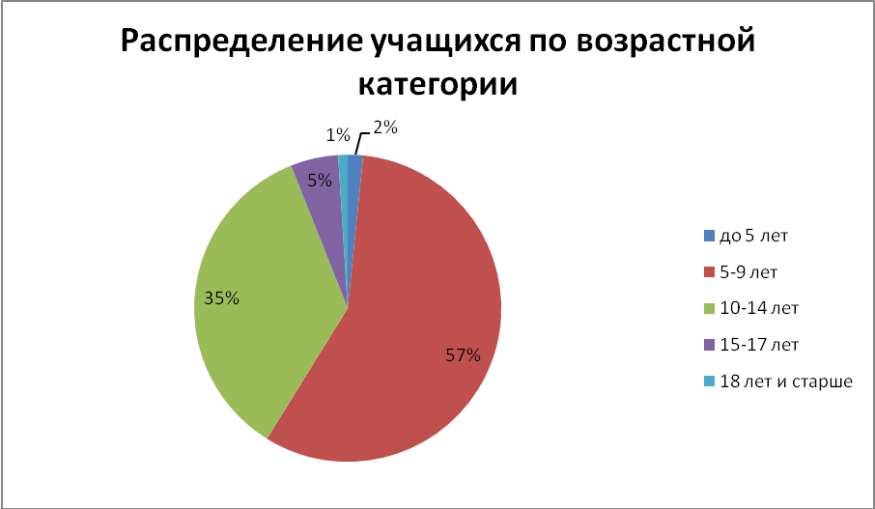Уровень квалификации педагогов
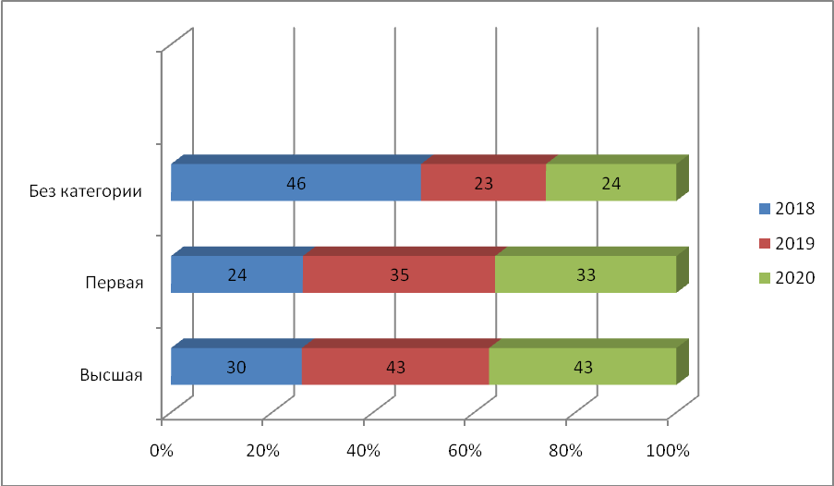
Таким образом, система дополнительного образования детей создает все условия для всестороннего развития личности каждого школьника и на протяжении ряда лет реализует п.3 ст.14 ФЗ № 120 от 21.05.1999г. «Об основах системы профилактики безнадзорности и правонарушений несовершеннолетних», а так же ст.14 и ст.26 главы II Закона РФ «Об образовании». Социально-педагогическая работа по месту жительства представлена деятельностью сети клубов по месту жительства и площадок кратковременного пребывания. В структуре учреждений дополнительного образования действуют 8 профильных филиалов по месту жительства. Клубы осуществляют работу по направлениям: спортивно-оздоровительное, прикладное творчество, художественное творчество, социально-педагогическое.
Педагогами МАУДО «СДЮТурЭ» были проведены Всероссийские массовые соревнования по спортивному ориентированию «РОССИЙСКИЙ АЗИМУТ», которые успешно прошли 23 мая 2021 года в городском парке. Всего в мероприятиях приняло участие более 5000 человек.
Наиболее высоких результатов достигли:
- четыре образцовых хореографических коллектива награждены дипломами лауреатов областного конкурса «Малахитовая шкатулка»;
- учащиеся объединения КВН «Большая перемена» (педагог Третьякова А.А.) награждены Дипломом 3 степени онлайн – фестиваля Всероссийской юниор-лиги;
- учащиеся клуба – мастерской «Васильевка» отмечены дипломом победителя во Всероссийском детско - юношеском конкурсе авторской песни «Зеленая карета» (педагог Васильева О.В);
- детская телестудия «Кадр» стала дипломантом Международного фестиваля-конкурса "Планета Медиа", организованного на базе Южно-уральского Государственного университета в г.Челябинск;
- 2 участника ДОО «Единство плюс» вошли в состав Оренбургской областной делегации и приняли участие во Всероссийском форуме «Большой школьный пикник РДШ» в г. Москва;
- 1 педагог и 3 воспитанника МАУДО «СДЮТурЭ» стали победителями в областном конкурсе «Волонтёр Оренбуржья».
С 1 сентября 2020 года на территории муниципального образования город Новотроицк работает Навигатор дополнительного образования Оренбургской области (далее – Навигатор). Навигатор является подсистемой государственной автоматизированной информационной системы «Государственные и муниципальные услуги Оренбургской области» (далее – АИС «ГМУСО»), создаваемой и внедряемой на основе Постановления Правительства Оренбургской области от 14 января 2021 года № 5-п «О запуске в промышленную эксплуатацию автоматизированной информационной системы «Государственные (муниципальные) услуги в сфере образования Оренбургской области».
Запуск Навигатора в Оренбургской области происходит в соответствии с Указом Президента Российской Федерации от 21 июля 2020 г. № 474 «О национальных целях развития Российской Федерации на период до 2030 года»; приказом Министерства просвещения РФ от 3 сентября 2019 года № 467 «Об утверждении Целевой модели развития региональных систем дополнительного образования детей»; приказом Минпросвещения России от 19 октября 2020 г. № 575; постановлением Правительства Оренбургской области от 4 июля 2019 года № 485-пп «О реализации мероприятий по внедрению целевой модели развития системы дополнительного образования детей Оренбургской области»; государственной программой Российской Федерации «Развитие образования»; региональным проектом «Успех каждого ребенка» Национального проекта «Образования»; приказом министерства образования Оренбургской области от 23 июля 2020 года № 01-21/979 «О создании Регионального модельного центра дополнительного образования детей в Оренбургской области»; приказом министерства образования Оренбургской области «О наполнении Навигатора дополнительного образования детей» от 25.03.2021 №01-21/488.
Навигатор дополнительного образования – это публичный портал, включающий в себя информацию по дополнительным общеобразовательным программам, реализуемым в регионе. С помощью Навигатора образовательные организации предоставляют информацию по своим дополнительным программам, а родители имеют возможность выбирать занятия для детей в соответствии с индивидуальными запросами, уровнем подготовки ребенка и его способностями. В системе предусмотрен фильтр, где можно задать интересующие параметры (например, возраст ребенка, способности, особенности здоровья и т.д.) и получить возможные варианты кружков и секций. Регистрация в Навигаторе аналогична регистрации ребёнка в электронном журнале и дневнике в общеобразовательной школе, это связано с цифровой трансформацией образования в регионе – https://edu.orb.ru/. На 1 июля 2021 года на портале зарегистрировано 6699 человек, что составляет 50,5% от общего числа детей от 5 до 18 лет.
В рамках подведения межведомственной профилактической работы, во исполнение ФЗ № 120 от 21.05.1999г. «Об основах системы профилактики безнадзорности и правонарушений несовершеннолетних» в образовательных учреждениях проведены: месячник правовых знаний, неделя избирательного права (май 2021), тематические заседания правовых и дискуссионных клубов (в течение года по плану). Выработаны решения, которые позволят повысить гражданско-патриотического самосознания детей и подростков.
В целях снижения уровня детского дорожно-транспортного травматизма, активизации деятельности по профилактике дорожно-транспортных происшествий с участием детей в 2020-2021 учебном году реализовывался совместный план работы управления образования и ОГИБДД. Во 14 образовательных учреждениях действуют отряды Юных инспекторов движения. На базе МОАУ «СОШ № 23» функционирует городской штаб ЮИД «Центр Дорожного Контроля» с целью координации деятельности всех отрядов ЮИД города, организации и проведения городских мероприятий по профилактике детского дорожно-транспортного травматизма.
В муниципальной системе образования сложились предпосылки и позитивный опыт для развития государственно-общественного управления образованием: в 17 образовательных учреждениях функционируют родительские комитеты, в 17 – Советы учреждений образования, в 8 – ассоциации выпускников, в 17 – советы профилактики, в 17 – советы старшеклассников, в 7 – советы педагогов ветеранов, в 3 – соведы молодых педагогов, в 9 – педагогические общества.
В соответствии с письмом Минобразования РФ от 06.02.2004 № 27-51-119/16 «О мерах по дальнейшему развитию ученического самоуправления в образовательных учреждениях» с целью активизации лидерского и творческого потенциала детского движения и ученического самоуправления в 2020-2021 учебному году продолжило работу Новотроицкое отделение ОООО «ФДО» «Единство плюс».
Новотроицкое отделение ОООО «ФДО» «Единство плюс» (далее «Единство плюс») объединяет 18 первичных организаций (17 ОО, СКШИ), в которых насчитывается 7500 человек и работает по программе лидерского направления «Команда» (приоритетное направление в числе других: «Наследники», «Зелёный щит», «Свой голос», «Это наше право!», «ТеМлаШко», «Мы не стоим на месте»).
Новотроицк – единственная территория в области, которая проводит в системе учёбу актива в рамках коммунарских сборов (рук. Смирнова С.В.). Прошли обучение на коммунарских сборах в очном и дистанционном формате более 150 человек.
На традиционном празднике в преддверии Дня Детства подведены итоги смотра – конкурса первичных детских общественных организаций. В этом году лучшими названы ДОО школ №17, СКШИ, №18, 15.
На базе МОАУ «СОШ №17» продолжает действовать пилотная площадкой Российского движения школьников.
Малоэффективным в текущем году было взаимодействие управления образования с родительским сообществом, хотя тесная связь с родителями осуществляется в каждом образовательном учреждении, в том числе в рамках родительского всеобуча, который регулярно посещают более 87 % родителей. В образовательных учреждениях проводится единые областные родительские всеобучи, организовано систематическое правовое просвещение родителей с разъяснением правовых последствий ненадлежащего исполнения обязанностей по обучению и воспитанию детей, жестокому обращению с ними. Чтобы активизировать этот пласт участников образовательного процесса и оперативно решать возникающие проблемные ситуации в 2020-2021 учебном году все классные коллективы пользовались различными мессенджерами.
Вывод. Воспитательный процесс является одним из основных компонентов целостного педагогического процесса наряду с учебным. Это взаимодействие учителя и ученика, направленное на духовно – нравственное становление личности, ее ценностное самоопределение, стимулирование самовоспитания, управление сознанием, чувствами и поведением учащихся.
Подводя итоги воспитательной работы за 2020-2021 учебный год, следует отметить, что общеобразовательные организации стремились успешно реализовать намеченные планы, решать поставленные перед ними задачи. В целом воспитательная работа была многоплановой и разносторонней.
Все воспитательные мероприятия ставят своей целью формирование общечеловеческих ценностей, нравственное, патриотическое, гражданское воспитание, формирование здорового образа жизни.
Ежегодно повышается результативность участия детей, подростков и педагогов в мероприятиях разной направленности и уровней.
В целях эффективного развития единого воспитательного пространства в муниципальном образовании в 2020-2021 учебном году необходимо решить следующие воспитательные задачи:
1. Создать условия для формирования общественных организаций, прежде всего представляющих интересы родительской общественности, формирующих гражданский заказ системе образования, определяющих требования к содержанию образования и технологиям обучения, обеспечивающих контроль качества образовательного процесса и т.д.
2. Организовать методическую помощь классным руководителям и оказать содействие в развитие творческого потенциала.
3. Создать условия для занятости по интересам в образовательных учреждениях всех типов и видов в рамках регионального навигатора дополнительного образования.
4. Совершенствование оздоровительной работы с учащимися и привитие навыков здорового образа жизни, развитие коммуникативных навыков и формирование методов бесконфликтного общения;
Реализация данных задач будет способствовать повышению воспитательного потенциала образовательных учреждений всех типов и видов за счет внедрения комплексного подхода к решению задач воспитания на основе координации деятельности специалистов различного профиля, коренного обновления форм и методов воспитательной деятельности, модернизации материально-технической базы, повышения профессионального мастерства педагога как воспитателя.

